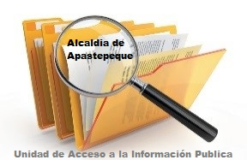

ALCALDIA MUNICIPAL DE APASTEPEQUE
ACTA DE INEXISTENCIA
SOBRE PLAN OPERATIVO ANUAL MUNICIPAL

En el Procedimiento de Acceso a la Información establecido en el Titulo ll, Capítulo I, sobre la Información Oficiosa, en su Art. 10, numeral 8 de LAIP, nos dice que “El Plan Operativo Anual y los resultados obtenidos en el cumplimiento del mismo; las metas y objetivos de las unidades administrativas de conformidad con sus programas operativos; y los planes y proyectos de reestructuración o modernización.” tiene que ser colocado en el Portal de Transparencia, al respecto se informa que:
La Municipalidad de Apastepeque, departamento de San Vicente, por el momento no posee los planes de los año 2018 y 2019, por tal razón.
RESUELVE: Que desde el año 2018 a la fecha la Municipalidad de Apastepeque, departamento de San Vicente, no ha elaborados los Planes Estratégicos de Trabajo de la Municipalidad. Y para ser colocada la presente en el Portal de Transparencia, correspondiente a esta Municipalidad, se extiende la presente a los veinticinco días del mes de abril del año dos mil diecinueve, y no teniendo más que agregar a la presente se cierra la presente acta, para lo cual firmo y sello.

Licda. Celina Mercedes Hernández de Carrillo.
Oficial de Información Pública.

